ใบงาน เรื่อง กิจกรรมยืดหยุ่น
คำชี้แจง : ให้นักเรียนดูรูปภาพต่อไปนี้แล้วเลือกข้อความในกรอบข้อความ นำไปเขียนลงใต้ภาพ
ให้ถูกต้อง พร้อมกับบอกขั้นตอนวิธีการปฎิบัติกิจกรรมยืดหยุ่นในแต่ละท่าทาง
ท่าหกกบ ท่าหกสูง ท่านอนสะพานโค้ง
ท่าม้วนหน้าขางอ ท่าม้วนหลังขางอ ท่าล้อเกวียน

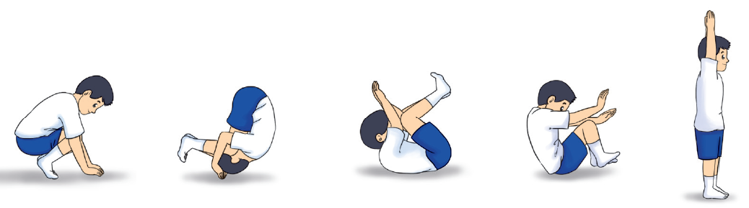

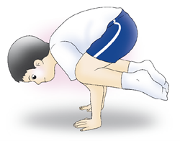
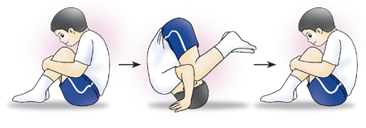

ท่า.............................................................มีวิธีการปฏิบัติ ดังนี้
......................................................................................................................................................
......................................................................................................................................................
......................................................................................................................................................
...........................................................................

ท่า.............................................................มีวิธีการปฏิบัติ ดังนี้
......................................................................................................................................................
......................................................................................................................................................
......................................................................................................................................................
...........................................................................

ท่า.............................................................มีวิธีการปฏิบัติ ดังนี้
..............................................................................................................................................
..............................................................................................................................................
..............................................................................................................................................
..............................................................................................................................................
..............................................................................................................................................

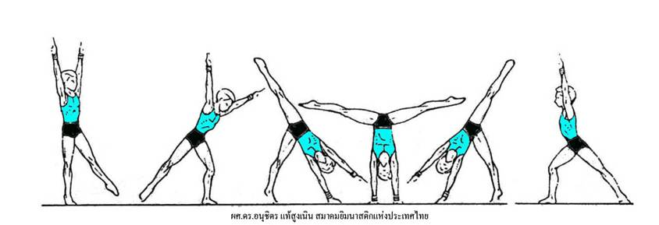

ท่า.............................................................มีวิธีการปฏิบัติ ดังนี้
..............................................................................................................................................
..............................................................................................................................................
..............................................................................................................................................
..............................................................................................................................................
..............................................................................................................................................
..............................................................................................................................................

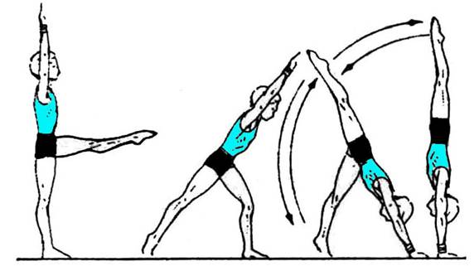
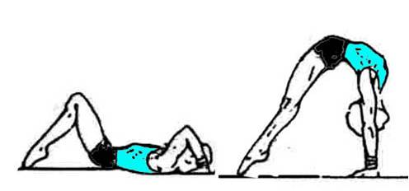

ท่า.............................................................มีวิธีการปฏิบัติ ดังนี้
................................................................................................................................................................................................................................................................................................................................................................................................................................................................................................................................................................................
................................................................................

ท่า.............................................................มีวิธีการปฏิบัติ ดังนี้
................................................................................................................................................................................................................................................................................................................................................................................................................................................................................................................................................................................
................................................................................

เฉลย ใบงาน เรื่อง กิจกรรมยืดหยุ่น
คำชี้แจง : ให้นักเรียนดูรูปภาพต่อไปนี้แล้วเลือกข้อความในกรอบข้อความ นำไปเขียนลงใต้ภาพ
ให้ถูกต้อง พร้อมกับบอกขั้นตอนวิธีการปฎิบัติกิจกรรมยืดหยุ่นในแต่ละท่าทาง
ท่าหกกบ ท่าหกสูง ท่านอนสะพานโค้ง
ท่าม้วนหน้าขางอ ท่าม้วนหลังขางอ ท่าล้อเกวียน

ท่า.................หกกบ...........มีวิธีการปฏิบัติ ดังนี้
1. นั่งยองๆ วางมือทั้งสองข้างหน้าห่างกันประมาณ 1 ช่วงไหล่
2. งอแขนเล็กน้อย ให้เข่าทั้งสองข้างมาวางเหนือข้อศอกเล็กน้อย
3. จากนั้นค่อยๆ ถ่ายน้ำหนักตัวมาที่แขนและยกเท้าทั้งสองข้างจากพื้นโดยเงยหน้าขึ้น

ท่า......................ม้วนหน้าขางอ.....................มีวิธีการปฏิบัติ ดังนี้
1. ยืนเท้าชิดกันแล้วนั่งลงเหยียดแขนทั้งสองไปข้างหน้า ฝ่ามือคว่ำ
2. โน้มตัวไปข้างหน้า ให้ฝ่ามือทั้งสองแตะพื้น ยกสะโพกขึ้น เก็บต้นคอโดยก้มหน้าให้คางชิดอก
3. ขณะม้วนหน้าให้ศีรษะส่วนท้ายทอยและไหล่สัมผัสพื้น โดยให้ไหล่ทั้งสองรับน้ำหนัก
4. เมื่อม้วนจนกระทั่งฝ่าเท้าทั้งสองข้างสัมผัสพื้นแล้วให้กลับมาอยู่ในท่านั่งอย่างเดิมแล้วลุกขึ้นยืน พร้อมทั้งยกมือขึ้นเพื่อเป็นการแสดงว่าได้ทำเสร็จเรียบร้อยแล้ว

ท่า........ม้วนหลังขางอ...มีวิธีการปฏิบัติ ดังนี้
1. ยืนในลักษณะท่าเตรียมพร้อมหันหลังให้เบาะ
2. ย่อตัวนั่ง เข่างอ เหยียดแขนออกไปทางด้านหน้า
3. งอแขนยกฝ่ามือหงายขึ้นชี้ฟ้า โดยนิ้วหัวแม่มืออยู่ระดับใบหู เก็บคาง
4. เอนตัวไปข้างหลังโดยให้ส่วนสะโพก หลังศีรษะ ท้ายทอยแตะพื้นตามลำดับ
5. เมื่อฝ่ามือสัมผัสเบาะและให้ออกแรงดันพื้น ส่งตัวให้ม้วนงอเข่า กระทั่งฝ่าเท้าเหยียบพื้น แล้วจึงเหยียดแขนทั้งสองออกไปข้างหน้าแล้วลุกขึ้นยืน

ท่า........ท่าล้อเกวียน...........มีวิธีการปฏิบัติ ดังนี้
1. ยืนตรงเท้าชิดติดกันยกมือทั้งสองข้างชูขึ้น แขนห่างกันประมาณช่วงไหล่
2. ก้าวเท้าไปข้างหน้า งอเข่าก้มพับตัว บิดตัววางมือให้เป็นแนวเส้นตรงกับเท้าที่ก้าวไปด้านหน้า
3. เตะขาด้าน ที่อยู่ข้างหลังขึ้น แยกขาออก ให้มากที่สุดเท่าที่ทำได้
4. ลำตัวตั้งตรง เหวี่ยงตัว จากด้านหนึ่งมาอีกด้านหนึ่ง แล้ววางเท้าลงที่พื้นทีละข้าง
5. ยกตัวขึ้นสู่การยืน ตามแนวเส้นตรงในการวางมือกับพื้นระหว่างเท้าและมือทั้งสองข้าง

ท่า.....................หกสูง............มีวิธีการปฏิบัติ ดังนี้

1. ยืนยกมือแขนชิดหู
2. ก้าวเท้ามาทางด้านหน้า
3. วางมือลงพร้อมกับเตะขาข้างที่ถนัดขึ้นหกสูง
4. รวบเท้าชิดติดกัน ค้างไว้ชั่วขณะ (พอให้เป็นลักษณะท่าหกสูง)
5. จากนั้นวางเท้าลงกับพื้นสู่การยืนพร้อมทั้งยกมือทั้งสองข้างขึ้น

ท่า.........นอนสะพานโค้ง..........มีวิธีการปฏิบัติ ดังนี้
1. นอนหงาย งอขาให้ส้นเท้าอยู่ใกล้กับสะโพก
2. วางฝ่ามือทั้งสองข้างบริเวณหู ปลายนิ้วชี้เข้าหาลำตัว
3. ยกตัวขึ้น ออกแรงดันแขน และขา ให้สะโพกและสะบักหลังลอยสูงจากพื้น
4. แขนทั้งสอง และขาเหยียดตรง (พยายามให้แขนตั้งอยู่ในแนวมุมฉากกับพื้น)

